**3.2.1.4. Ринок торгівельної нерухомості Києва**

Основні показники попиту, тенденції та прогнози; пропозиція, тенденції та прогнози, а також показники ефективності сектора торгівельної нерухомості Києва наведені нижче.

* + Порівняно з іншими секторами комерційної нерухомості торгівельний сектор виявився найбільш стійким до впливу наслідків економічної кризи у 2008/2009 роках.
  + Незважаючи на затяжну економічну кризу та порівняно низький рівень доходів населення, потенціал ринку торгівельної нерухомості України, та зокрема Києва, залишається беззаперечно високим завдяки достатньо невисокої якості та обмеженості форматів існуючих об’єктів торгівельної нерухомості, великій території країни, високій густоті населення, його бренд-орієнтованості та схильності до витрат.
  + Більшість девелоперів та інвесторів, активних на українському ринку, надають перевагу сектору торгівельної нерухомості, зокрема у Києві та найбільшим містам з численністю населення понад 750 000 жителів. Так, Київ, Дніпропетровськ, Одеса, Харків, Донецьк та Львів е найбільш привабливими зогляду зацікавленості з боку основних торгівельних операторів, девелоперів та інвесторів.

*Пропозиція*

* + Станом на травень 2012 Київ відзначався найбільшим об’ємом сучасних торгівельних приміщень, що складає 1 001 400 кв.м. (ЗОП). Беручи до уваги дні офіційної статистики щодо численності населення Києва, насиченість торгівельною нерухомістю Києва зареєстрована на рівні 359 кв.м. сучасних торгівельних приміщень (ЗОП) на 1000 жителів. Цей показник включає основні торгівельні об’єкти загальної орендною площею від 5000 кв.м. (в тому числі торгівельні центри з великою кількістю орендарів та об’єкти з одним торгівельним оператором – «big box»), та вказує на значну не недостатність торгівельного простору в столиці України, особливо враховуючи відношення офіційних даних щодо кількості населення у порівнянні з неофіційними, а також наявність факту «сірих заробітних плат».
  + Говорячи про якість торгівельної нерухомості у Києві та інших основних містах, слід зазначити, що існуючі об’єкти представлені у більшості випадків торгівельними центрами першої генерації за рідким винятком дійсно якісних проектів торгівельної нерухомості. Формати торгівельних парків (retail parks) та стокових торгівельних центрів (fashion /factory outlets) взагалі відсутні на ринку країни.
  + Незважаючи на те, що протягом 2011 та першого кварталу 2012 років на ринок була виведена досить низька кількість торгівельної площі, наступні 3 квартали 2012 року та 2013 рік очікують на значне збільшення пропозиції у торгівельному секторі. У 2012 році об’єм нової пропозиції торгівельної нерухомості прогнозується на рівні 211 000 кв.м. (ЗОП), що збільшить існуючий показник на 23%. Приблизно 225 600 кв.м. (ЗОП) очікується протягом 2013 року, та додатково приблизно 296 400 кв.м. (ЗОП) торгівельної нерухомості у 2014-2015 роках.
  + Історично торгівельні центри першої генерації розташовані здебільшого у центральній части Києва, за винятком невеликої кількості об’єктів за її межами на периферії у північній та східній частині міста, і з часом ринок торгівельної нерухомості перемістився до віддалених спальних районів міста, де уже на цей час існують та будуються торгівельні об’єкти вищого рівня та якості.
  + У межах Києва торгівельна діяльність історично сформувалась на найбільш жвавих центральних вулицях міста, а також у густонаселених спальних районах, зокрема у безпосередній близькості до станцій метро.

*Попит*

* + Київ залишається найбільш привабливим для всіх торгівельних мереж, що присутні в Україні, та тільки розглядають входження на ринок. Рівень вакантності у в найбільш популярних та добре розташованих і якісних торгівельних центрах повернувся до докризових показників, починаючи з першої половини 2011 року, та залишався низьким протягом періоду липень 2011 - червень 2012.
  + Декілька нових торгівельних брендів увійшли на ринок України у 2011 – 1ій половині 2012 року. Станом на червень 2012 року в Україні нараховується близько 650 брендів торгівельних мереж, переважна більшість яких представлена через франчайзингові компанії. Відсутність достатнього об’єму якісних торгівельних приміщень взагалі на ринку України, а також сприйняття політики та економіки як нестабільної, стримує велику кількість основних міжнародних торгівельних мереж від виходу на український ринок.
  + Крупно-форматні торгівельні мережі («Big box»), що мають достатнє фінансування, продовжували інтенсивний розвиток протягом 2011 та першого кварталу 2012 року, використовуючи тим самим невикористаний потенціал українського ринку та можливість освоєння земельних ділянок за прийнятними цінами. Велика кількість операторів продуктових гіпермаркетів та супермаркетів, а також мережі побутової техніки та електроніки розглядають входження у торгівельні об’єкти як у Києві, так і основних містах з населенням понад 750 000 жителів, а також і у менших містах.
  + Найбільш якісні торгівельні оператори є дуже вимогливими у виборі приміщень для розташування у торгівельних об’єктах, а також досить категоричні щодо комерційних умов оренди.

Орендні ставки

* + Завдяки високому попиту та дефіциту якісних торгівельних приміщень орендні ставки у період до кризи 2008/2009 років постійно зростали в успішних торгівельних центрах Києва та основних українських міст з населенням понад 700 000 жителів.
  + У 2009 році під час економічної рецесії, після девальвації гривні та суттєвого зменшення доходів населення знизились об’єми продажу, що стало результатом значного зниження базових орендних ставок у Києві та на території всієї України. Велика кількість торгівельних операторів звернулись до орендодавців з вимогами про зниження фіксованої орендної плати та про запровадження оплати оренди від фактичного товарообігу у процентах на рівні 5-15% в залежності від торгівельної категорії оператора.
  + Завдяки збільшенню активності торгівельних операторів та покращенню їх сприйняття потенціалу ринку, протягом першому-третьому кварталі 2011 року було зафіксовано подальший зріст орендних ставок у найбільш якісних торгівельних об’єктах у Києві, а також у торгівельних центрах західноєвропейського рівня, що на цей час уже з’явились у інших найбільших містах. Протягом періоду з жовтня 2011 по березень 2012 року середня орендна ставка у київських торгівельних об’єктах зберігалась на рівні 70-90 долл. США/кв.м./міс. За приміщення площею 100-300 кв.м., досягаючи 160-200 долл. США/кв.м./міс. у найбільш привабливих та успішних торгівельних об’єктах. Подібна динаміка відстежувалась і в інших найбільших містах України з населенням понад 750 000 жителів. Беручи до уваги існуючу динаміку розвитку торгівельних мереж на українському ринку, а також значний об’єм запланованих до реалізації торгівельних об’єктів, не прогнозується значного підвищення рівня базових орендних ставок протягом трьох кварталів 2012 року, що залишились. Це також зумовлено відсутністю активного виходу на ринок нових операторів, а також економічною нестабільністю в Україні і в світі. Довгостроковість існуючого рівня орендних ставок буде залежати від фактичної реалізації та якості нових масштабних проектів торгівельної нерухомості, що заплановані на 2012/2013 роки, а також від загальних макроекономічних показників в Україні. Фактор якості все ще залишається найкритичнішим показником успіху існуючих та запланованих торгівельних об’єктів в Україні.

*Загальний огляд*

Незважаючи на відомо високий потенціал українського ринку та зростаючий попит на торгівельні приміщення, ринок торгівельної нерухомості України залишається слабо розвинутим у сенсі європейських стандартів, зокрема зважаючи на його насиченість та різноманітність існуючих форматів торгівельної нерухомості.

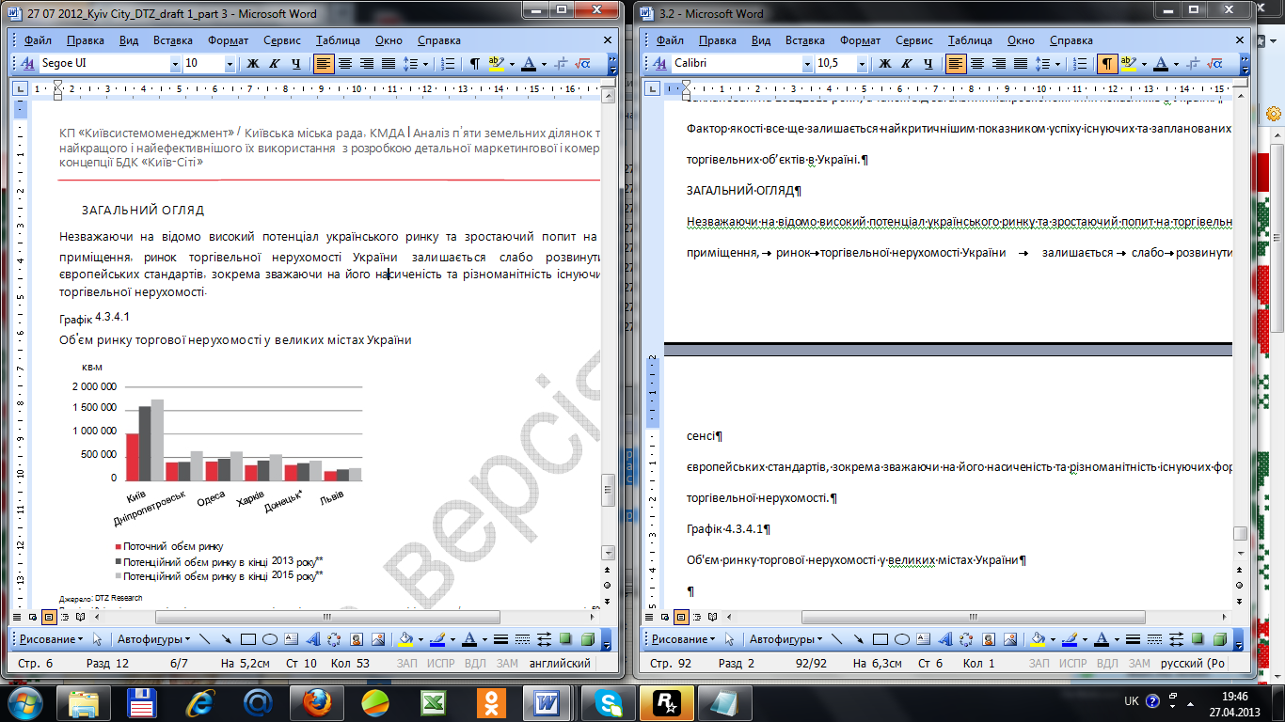

Рисунок 4.3.4.1 - Об'єм ринку торгової нерухомості у великих містах України

Примітка: Всі дані представлені на кінець року, враховують всі торгові центри та окремо розташовані гіпермаркети / супермаркети орендною площею від 5000 кв.м.

* Показники для Донецька включають торговельну нерухомість, розташовану в місті-сателіті Макіївці.

** Виходячи з поточної та перспективної пропозиції за станом на травень 2012 року.

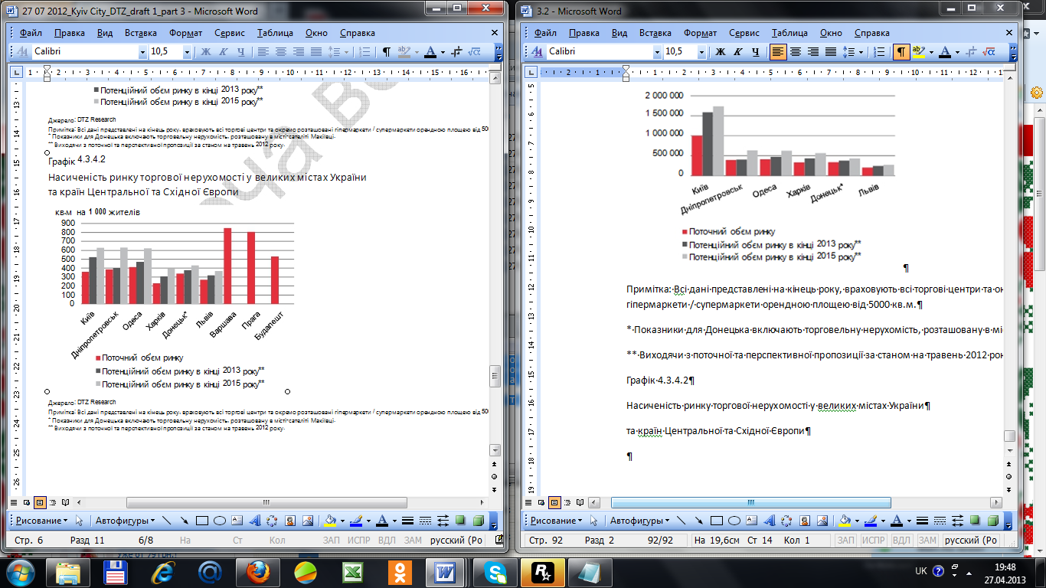

Рисунок 4.3.4.2 - Насиченість ринку торгової нерухомості у великих містах України та країн Центральної та Східної Європи

Примітка: Всі дані представлені на кінець року, враховують всі торгові центри та окремо розташовані гіпермаркети / супермаркети орендною площею від 5000 кв.м.

* Показники для Донецька включають торговельну нерухомість, розташовану в місті-сателіті Макіївці.

** Виходячи з поточної та перспективної пропозиції за станом на травень 2012 року.

Київ, Дніпропетровськ, Одеса, Харків, Донецьк та Львів е найбільшими містами України та найбільш привабливими зогляду зацікавленості з боку основних торгівельних операторів, девелоперів та інвесторів.

• Станом на травень 2012 року загальний об’єм існуючих сучасних торгівельних приміщень у цих шістьох містах перевищував 2,69 млн кв.м. (ЗОП), що в середньому складає приблизно 336 кв.м. на 1 000 жителів (виходячи з даних офіційної статистики).

• Цей показник враховує всі основні торгівельні центри у містах, загальна орендована площа яких становить або перевищую 5000 кв.м. (в тому числі торгівельні центри з великою кількістю орендарів та об’єкти з одним торгівельним оператором – «big box»).

• Станом на травень 2012 року у Києві зафіксовано найбільший об’єм сучасних торгівельних приміщень у розмірі 1 001 400 кв.м. (ЗОП), в той час як найменша кількість торгівельних приміщень зареєстровано у Львові – 206 540 кв.м. (ЗОП). Беручи до уваги офіційну статистику щодо загальної кількості населення найбільших українських міст, найбільша насиченість торгівельними приміщеннями зафіксована в Одесі на рівні 412 кв.м. (ЗОП), а найнижча у Харкові - 231 кв.м. (ЗОП).

• У Києві та найбільших містах України існуючі торгівельні приміщення за якістю в основному представлені у більшості випадків торгівельними центрами першої генерації за рідким винятком дійсно якісних проектів торгівельної нерухомості. Формати торгівельних парків (retail parks) та стокових торгівельних центрів (fashion /factory outlets) ще й досі не присутні на ринку країни.

• Більшість девелоперів та інвесторів, активних на українському ринку, надають перевагу сектору торгівельної нерухомості серед усіх інших секторів, зокрема у Києві та у найбільших містах з численністю населення понад 750 000 жителів.

*Пропозиція торгівельних приміщень у Києві*

Таблиця 4.3.4.1 - Основні показники ринку торгівельної нерухомості Києва

|  |  |  |  |  |  |  |
| --- | --- | --- | --- | --- | --- | --- |
|  | 2007 | 2008 | 2009 | 2010 | 2011 | Q1 2012 |
| Об’єм (кв.м) | 534,185 | 347,885 | 854,220 | 926,320 | 1,001,400 | 1,001,400 |
| Нові надходження (кв.м) | 89,200 | 113,700 | 206,335 | 72,100 | 75,080 | 0 |
| Орендні ставки у найбільш популярних ТЦ / ТРЦ (долл США / кВ.м / місяць) | 180-220 | 200-250 | 120-150 | 160-200 | 160-200 | 160-200 |
| Орендні ставки на приміщення вздовж найпопулярніших торгівельних коридорів (долл США / кВ.м / місяць) | 300-350 | 350-380 | 100-160 | 110-220 | 110-230 | 110-230 |

Станом на травень 2012 загальний об’єм у Києві сучасних торгівельних приміщень складав 1 001 400 кв.м. (ЗОП), що дорівнює показнику насиченості торгівельною нерухомістю Києва на рівні 359 кв.м. Цей показник включає основні торгівельні об’єкти загальної орендною площею від 5000 кв.м. (в тому числі торгівельні центри з великою кількістю орендарів та об’єкти з одним торгівельним оператором – «big box»), та вказує на значну не недостатність торгівельного простору в столиці України, особливо враховуючи відношення офіційних даних щодо кількості населення у порівнянні з неофіційними, а також наявність факту «сірих заробітних плат».

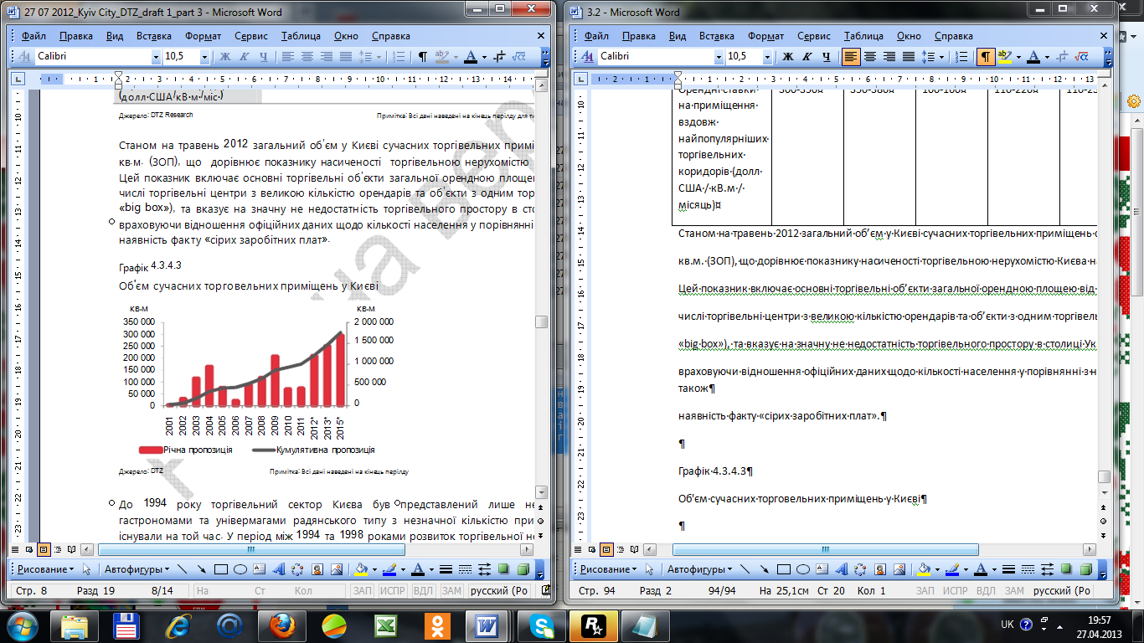

Рисунок 4.3.4.3 - Об'єм сучасних торговельних приміщень у Києві

До 1994 року торгівельний сектор Києва був представлений лише невеликими державними гастрономами та універмагами радянського типу з незначної кількістю приватних підприємств, що існували на той час. У період між 1994 та 1998 роками розвиток торгівельної нерухомості обмежувався суцільним перетворенням приміщень на центральних вулицях Києва, зокрема на Хрещатику, на магазини.

У 1999-2000 роках мережа «Квадрат» відкрила три невеликих підземних торгівельних центри та декілька невеликих супермаркетів, де був представлений обмежений асортимент закордонних товарів.

Цей ситуативний розвиток ринку торгівельної нерухомості був продовжений за рік відкриттям декількох супермаркетів більшого формату місцевими інвесторами та австрійським оператором мережі Billa.

Перший гіпермаркет будівельних матеріалів (DIY) – «Нова Лінія» площею близько 6000 кв.м. – відкрився у Києві у 2001 році.

Перші торгівельний об’єкти «західного типу» почали з’являтися у 2002 році біля та безпоседньо на вулиці Хрещатик. Тут відкрились декілька торгівельних центрів, а саме підземний торгівельний комплекс «Метроград» на кінці Хрещатика та 1 та 2 черги торгівельного центру «Глобус» під Майданом Незалежності. Згодом, у 2007 році ТЦ «Глобус» було продано Європейському інвестору компанії "London & Regional».

Протягом 2003 року наступні 116 500 кв.м. (ЗОП) торгівельних приміщень з’явились у Києві. У квітні 2003 року на Бесарабськомму кварталі відкрився елітний торгівельний центр «Мандарін Плаза» як перша черга нового Бесарабського комплексу. Через сукупність факторів, в тому числі затримку у відкритті паркінгу, на початку свого існування об’єкт не досягав запланованого рівня наповненості орендарями та рівня орендних ставок; разом з тим станом на сьогодні торгівельний центр повністю заповнений орендарями та є одним з найпопулярніших об’єктів у Києві. Загалом запланованих 30 000 кв.м. торгівельного комплексу було реалізовано декількома девелоперами показово, та частина приміщень запропоновано під оренду, а чистину для продажу.

Також у 2003 році було виведено третю чергу торгівельного центру «Глобус». Крім того декілька торгівельних об’єктів відкрилось поза межами історичного центру столиці, в тому числі торгівельний центр «Україна» після реставрації на площі Перемоги. У 2006 році цей об’єкт було продано європейському інвестору – компанії «Quinn Group».

Торгівельний центр «ГородОК» на Петрівці, а також торгівельно-розважальні центри «Ритм» та «Квадрат – Гната Юри» на Борщагівці також були відкриті у 2003 році.

Перший центр гуртової торгівлі Metro Cash & Carry та будівельний гіпермаркет «Епіцентр» відкрились у 2003 році на західній околиці міста.

Рекордна кількість на рівні 166 300 кв.м. приміщень була реалізована у 2004 році, що включала розташовані поза межами центра Києва торгівельно-розважальні центри. Серед них: торгівельний центр «Променада Центр» у північно-західному житловому масиві Києва, торгівельно-розважальний центр «Магелан» на південній околиці міста, стоковий торгівельний центр «Макрос» та торгівельний центр «Альта Центр» на Петрівці, а також торгівельно-розважальний центр «Метрополіс» біля станції метро «Оболонь». Додатково до вищезгаданих у цьому ж році було відкрито торгівельний центр «Піраміда» та перша черга торгівельно-розважального центру «Аладдін» біля станції метро «Позняки» на східному березі Дніпра. Перший найбільший регіональний торгівельно-розважальний центр «Караван Мегастор» за межами центру міста був відкритий двома фазами протягом 2044-2005 років у північній частині Оболонського району міста та став беззаперечно успішним проектом.

Додатково до зазначеного вище у 2004 році відкрився другий центр гуртової торгівлі Metro Cash & Carry та другий будівельний гіпермаркет «Епіцентр» та «нові Лінія» на лівому березі Дніпра, що на той момент уже активно розвивався.

У 2005 році на ринок Києва було виведено близько 75 000 кв.м. (ЗОП) нових торгівельних приміщень. Серед них другі фази торгівельно-розважальних центрів «Караван Мегастор» та «Аладдін». А восени 2005 року відкрився торгівельний комплекс «Арена» у самому центрі української столиці в рамках Бесарабського комплексу. Однак через незручний пішохідний доступ та концептуальні недоліки об’єкт зазнав труднощів під час залучення орендарів та низький інтерес з боку відвідувачів.

Близько 65% нової пропозиції торгівельних приміщень у 2005 році склали центри оптової торгівлі Metro Cash & Carry та будівельні гіпермаркети (DIY) «Епіцентр» та «Нова Лінія».

Незважаючи на значну нестачу якісних приміщень на ринку, у 2006 році було виведено лише 22 000 кв.м. (ЗОП) торгівельних приміщень. У першій половині 2006 року було відкрито тільки торгівельний центр «Глобал.UA» 7 500 кв.м. (ЗОП) на лівому березі Дніпра. А в листопаді цього ж року було виведено 9 000 кв.м. торгівельного центру «Плазма» у складі офісно-торгівельно-розважального комплексу на Петрівці. Також у 2006 році відкрився спеціалізований центр меблів та товарів для домашнього інтер’єру «Меблі. Киянка Нова» у центральному житловому масиві міста Печерськ.

У 2007 році, усупереч значному об’єму запланованих проектів торгівельної нерухомості було вивдено на ринок лише 89 200 кв.м. (ЗОП), більшість з яких у форматі невеликих торгівельних центрів. Серед них слід відзначити 18 000 кв.м. (ЗОП) першої черги торгівельно-розважального центру «Sky Mall», де на початку якірним орендарем був гіпермаркет російської мережі «ОКей» та пізніше у листопаді 2009 року замінений гіпермаркетом «Ашан» у зв’язку із припиненням діяльності «ОКей» в Україні.

Протягом 2007 року також відкрились перші дві черги торгівельно-розважального центру «Більшовик» загальною ЗОП 32 000 кв.м., що був реалізований шляхом реконструкції колишніх виробничих приміщень. Станом на червень 2012 року площа приміщень торгівельно-розважального комплексу «Більшовик» складає понад 36 200 кв.м. (ЗОП), у тому числі льодова ковзанка, боулінг клуб, кінотеатр «Батерфляй Більшовик» та дитячий ігровий майданчик, а також бізнес центр та готель «Космополіт».

Серед інших об’єктів, відкритих у 2007 році, можна зазначити торгівельно-розважальний центр «Комод» близько 10 000 кв.м. (ЗОП) у складі багатофункціонального комплексу на лівому березі Дніпра біля станції метро «Лівобережна», а також друга черга торгівельного центру «Променада». Перша черга торгівельного центру «Материк» площею 16 000 кв.м. (ЗОП) також була відкрита у 2007 році, в жовтні, українською компанією «Rainford» у безпосередній близькості до торгівельно-розважального центру «Більшовик».

Близько 118 700 кв.м. (ЗОП) нових торгівельних приміщень зявилось на ринку Києва у 2008 році. Основними об’єктами, що біли відкриті, стали торгівельно-розважальний центр «Квадрат-Аврора» (ЗОП 19 100 кв.м.) та «Материк-Осокорки» (ЗОП 18 400 кв.м.), обидва окружного значення та розташовані у густо населених житлових масивах Києва на лівому березі Дніпра. Нові додаткові площі торгівельних центрів «Караван Мегастор» та «Більшовик» також відкрились у 2008 році.

Додатково до вищезазначених у 2008 році відкрився розважально-торгівельний центр «Блокбастер» на Петрівці, одним з якірних орендарів якого став кінотеатр «Мультиплекс» із кінозалом «IMAX», а також кінотеатр 5Д, льодова ковзанка, ролердром, дитячий розважальний центр, більярдний клуб, боулінг, картинг, повітряний парк, фітнес центр, зона ресторанів та фудкорт. Важливо зазначити, що весною 2008 року французький торгівельний оператор «Ашан» відкрив свій перший гіпермаркет в Україні на Петрівці у Києві, що також містив при касову лінію магазинів.

Новим рекордом стало виведення на ринок понад 209 300 кв.м. (ЗОП) торгівельних приміщень у 2009 році. Цей показник включає в себе першу чергу спеціалізованих торгівельних центрів меблів та товарів для дому «Домосфера», «Аракс» та «4Room», а також торгівельний центр «Променада Парк» (якірний орендар «Ашан»), всі розташовані вздовж Кільцевої Дороги. Також у цьому році було відкрито першу чергу торгівельно-розважального центру «Дрім Таун» у густонаселеному масиві Оболонь. 41% нових торгівельних приміщень у 2009 році склали такі окремо збудовані об’єкти як Metro Cash&Carry, «Епіцентр», «Ашан» та «Новус».

У 2010 році було відкрито другу чергу торгівельно-розважального центру «Sky Mall», будівельні гіпермаркети (DIY) «Praktiker» ті «Leroy Merlin», загальною орендною площею 72 100 кв.м.. Це був найнижчий показник нової пропозиції торгівельних приміщень на ринку української столиці з 2007 року.

Додаткових 66 300 кв.м. нових торгівельних приміщень було відкрито у Київській області, а сааме торгівельний центр «Модуль» у м. Буча, торгівельно-розважальний центр «Аеро Молл» у Борисполі та торгівельний центр «МегаМаркет» Ходосіївка на Дніпропетровській дорозі (М-04).

У 2010 році девелопери та інвестори, як локальні так і закордонні, провели ряд маркетингових досліджень на предмет попиту, конкурентоспроможності та фінансової ефективності їх майбутніх проектів. Така активність відобразила продовження позитивних тенденцій у сегменті торгівельної нерухомості в Україні.

Близько 75 080 кв.м. (ЗОП) нових торгівельних приміщень з’явилось у Києві в 2011 році, серед них: друга черга торгівельно-розважального центру «Дрім Таун» на Оболоні, гіпермаркет «Новус» на Броварському проспекті, та чотири невеликих окружних торгівельних центри – «inSilver» на вул..Срібнокільській, «Квадрат» на вул..Оноре де Бальзака, «Лівобережний» на вул..Марії Расковой та «Вікторіо» на Львівській площі.

Протягом першої половини 2012 року на ринок Києва не було виведено жодного об’єкту торгівельної нерухомості.

Таблиця - Основні існуєчі торгівельні та торгово-розважальні центри Києва

|  |  |  |  |
| --- | --- | --- | --- |
| Обєкт | Введено в експлуатацію | Місцезнаходження | ЗОП |
| Dream Town | 2009-2011 | - | 90,860 |
| Sky Mall | 2007-2010 | Вул. Ватуніна, 2 | 66,000 |
| Караван Мегастор | 2003-2005 | - | 37,690 |
| Більшовик | 2007-2008 | - | 36,200 |
| Променад Центра | 2004-2007 | Вул. Баговутівська, 17/21 | 30,000 |
| Блокбастер | 2008 | Пр. Московський, 34 в | 25,500 |
| Метрополіс | 2004 | Вул. Малиновського, 12 | 25,000 |
| 4 Room | 2009 | Вул. Петропавлівська, 6 | 23,750 |
| Домосфера | 2009 | Столичне Шоссе, 101 | 21,580 |
| Аракс | 2009 | Кільцева Дорога, 110 | 20,000 |
| Квадрат Аврора | 2008 | Бульвар Перова, 36 | 19,100 |
| Глобус | 2002-2003 | Майдан Незалежності | 18,500 |
| Аркадія | 2008 | Дніпровська Набережна, 10а | 18,400 |
| Метроград | 2002 | Пл. Льва Толстого | - |
| Альта Центр | 2004 | Пр. Московський, 11а | 17,000 |
| Універмаг Україна | 2003 | Пл. Перемоги, 3 | 17,000 |
| Магелан | 2004 | Вул. Ак. Глушко, 13б | 16,000 |
| Аркадія | 2007 | Вул. Борщагівська, 154 | 16,000 |
| Квадрат Гната-Юри | 2003 | Вул. Гната Юри, 20 | 12,020 |
| Піраміда | 2004 | Вул. Мишуги, 4 | 11,770 |
| Аладдін | 2004-2005 | Вул. Гришка, 3-5 | 11,000 |
| Комод | 2007 | Вул. Луначарського, 7 | 10,000 |
| Город Ок | 2003 | Пр. Московський, 23 | 10,000 |
| Плазма | 2006 | Пр. Московський, 34а | 8,800 |
| Арена Сіті | 2005 | Вул. Бассейна, 1-3/2а | 8,000 |
| Глобал ИА | 2006 | Вул. О Бальщака, 2 | 7,500 |
| Мандарін Плаза | 2003 | Вул. Бассейна, 4 | - |
| Квадрат Лук’янівка | 2002 | Вул. Білоруська, 2 | 6,200 |

Незважаючи на те, що протягом 2011 та першого кварталу 2012 років на ринок була виведена досить низька кількість торгівельної площі, наступні 3 квартали 2012 року та 2013 рік очікують на значне збільшення пропозиції у торгівельному секторі.

У 2012 році на ринку торгівельної нерухомості Києва може з’явитися близько 211 000 кв.м. торгівельних приміщень, що збільшить існуючу пропозицію майже на 23%. Об’єкти, що заплановані до відкриття у столиці до кінця 2012 року включають: першу чергу торгівельно-розважального центру «Ocean Plaza» (девелопер «КАН Девелопмент» та UDP), «Гуллівер» (девелопер «Мандарін Плаза» та «Трі О»), «РайОн» (девелопер «Аррікано Девелопмент»), «Алакор» (девелопер «Алакор») та «Мармелад» (девелопер ВКФ «Мава»). Відкриття першого аутлет центру «Kiev E95 Outlet Centre» відкладено на 2013 рік.

Приблизно 252 600 кв.м. (ЗОП) торгівельних приміщень заплановано до виводу на ринок Києва у 2013 році, та додатково 296 400 кв.м. – у 2014-2015 роках.

Формати торгівельних парків (retail parks) та стокових торгівельних центрів (fashion /factory outlets) ще не представлені на ринку країни.

Таблиця 4.3.4.3 - Основні торгівельні об’єкти заплановані до відкриття у 2ій половині 2012-2015 роках

|  |  |  |  |
| --- | --- | --- | --- |
| Проект | Запланована дата реалізації | ЗОП | Інвестор |
| Республіка | 2014 | 139,000 | KAN Девелопмент Мегаполіжитлобуд |
| Делайс | 2013 | 75,400 | - |
| Ocean Plaza | 2012 | 72,200 | KAN Девелопмент UDP |
| Торгівельно-розважальний центр | 2013 | 45,600 | Ліко Холдінг |
| Проспект | 2013 | 40,390 | Аррікано Девелопмент |
| Мармелад | 2012 | 38,700 | ВКФ «Мава» |
| Алакор | 2012 | 36,735 | Алакор |
| Гуллівер | 2012 | 32,000 | Мандарин Плаза / Трі |
| РайON | 2012 | 23,000 | Аррікано Девелопмент |
| Silver Breeze | 2012 | 15.770 | Світленд Україна |
| Kiev E95 (черга 1) | 2013 | 15,240 | ЕВО Ленд |
| Полярний | 2012 | 8,630 | Інтергал-Буд |

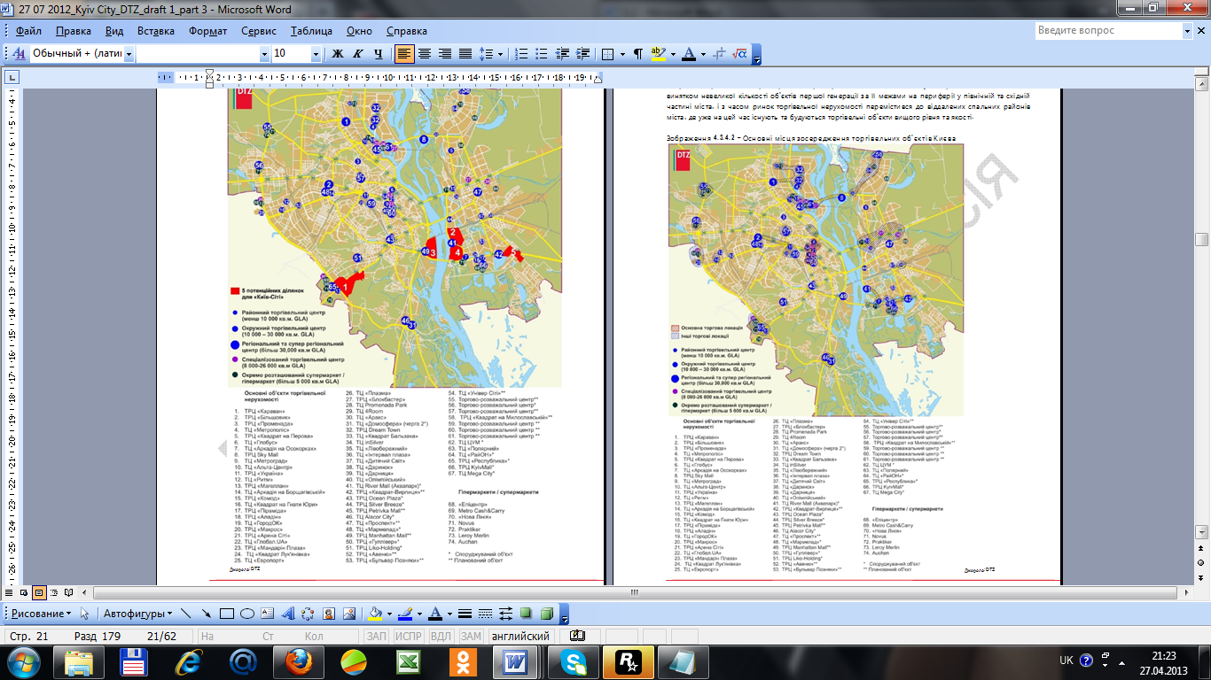

Рисунок 4.3.4.1 – Основні торгівельні об’єкти Києва

*Місця зосередження торгівельнох нерухомості в Києві*

Історично торгівельні центри першої генерації розташовані здебільшого у центральній части Києва, за винятком невеликої кількості об’єктів першої генерації за її межами на периферії у північній та східній частині міста, і з часом ринок торгівельної нерухомості перемістився до віддалених спальних районів міста, де уже на цей час існують та будуються торгівельні об’єкти вищого рівня та якості.

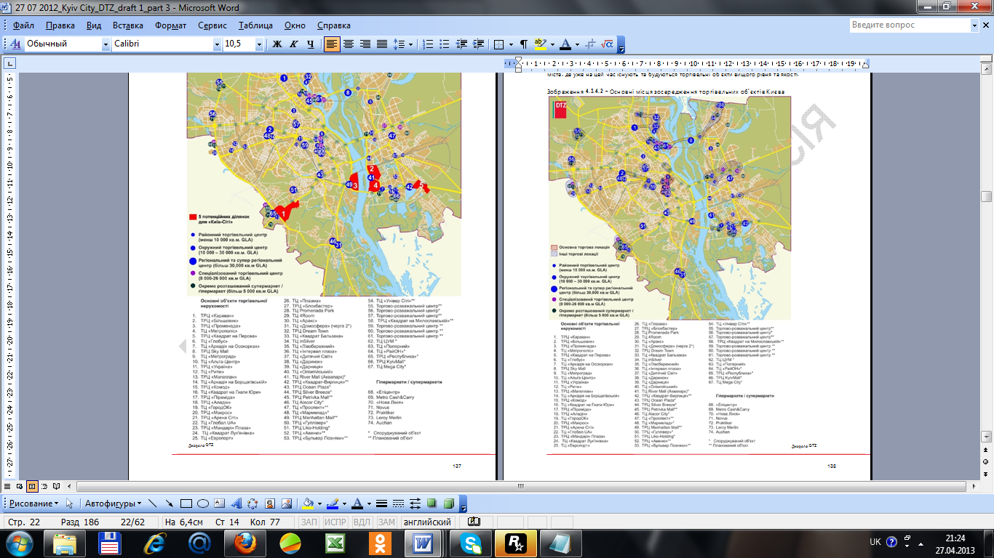

Рисунок 4.3.4.2 – Основні місця зосередження торгівельних об’єктів Києва

Менше з тим, як зазначено вище, Формати торгівельних парків (retail parks) та стокових торгівельних центрів (fashion /factory outlets) ще не представлені на ринку України, та зокрема Києва.

У межах Києва торгівельна діяльність історично сформувалась на найбільш жвавих центральних вулицях міста, а також у густонаселених спальних районах, зокрема у безпосередній близькості до станцій метро.

***Західний (правий) беріг Дніпра у Києві***

Найпопулярніші торгівельні локації. Головним торгівельним коридором Києва є центральна вулиця Хрещатик на відрізку Майдан Незалежності – Бесарабська Площа.

Більшість зарубіжних фешн бренди під час виходу на український ринок шукають можливість орендувати приміщення під свій перший магазин на Хрещатику, зокрема на ділянці між Бесарабською Площею та станцією метро «Хрещатик». Цей факт зумовлений рекордною кількістю пішоходів на вулиці Хрещатик, а також престижністю центрального місцезнаходження.

На вулиці Хрещатик було розміщено перші магазини франчайзінгової компанії «Арго – торгівельна мережа» (http://argo.com.ua), в тому числі такі бренди як Mango, Parfois, Promod, Jennyfer, United Colours of Benetton, Sisley, Orsay, Desigual, а також два мультибрендових магазини української мережі «Гранд Гелері» (Grand Galleryб http://grandgallery.ua ).

У 2007 році міжнародна торгівельна компанія «Індітекс Груп» (Inditex Group) увійшла на український ринок та свій перший магазин Zara (www.zara.com ) площею близько 2 000 кв.м. відкрила на Хрещатику у 2008 році. В травні 2010 року на Хрещатику було також відкрито головний магазин Marks&Spencer (www.marksandspencer.com ) неподалік від магазину Zara. А у червні 2011 свій флагманський магазин відкрила компанія GAP (www.gap.com ) через свого франчайзингового представника.

Вздовж Хрещатика розташовано 5 торгівельних центрів, у тому числі універмаг «радянської ери» - ЦУМ, який було закрито на реконструкцію компанією Еста Холдінг на початку 2012 року; торгівельний центр «західного типу» «Глобус» на Майдані Незалежності, викуплений компанією London&Regional; елітний торгівельний центр «Мандарин Плаза», торгівельний центр «Арена Сіті» та низькоякісний підземний торгівельний центр «Метроград» - все на Бесарабській Площі Люксові торгівельні бренди в основному знаходяться на Софіївській площі (Armani, Zegna, Brioni, Pal Zileri), по вул..Городецького, у Пасажі на Хрещатику, а також у складі торгівельного центру «Мандарин Плаза» та у приміщеннях у безпосередній близькості до нього.

***Поділ***

Завдяки зростаючій активності офісного сегменту та великій кількості закладів громадського харчування різної цінової категорії, на Подолі сформувалась популярна торгівельна локація, що представлена елітними бутіками та магазинами популярних закордонних брендів.

На Подолі торгівельна діяльність здебільшого сконцентрована вздовж вулиці Петра Сагайдачного та історичного центра місцевості – Контрактової Площі, відомої тим, що з часів Київської Русі тут був розташований ринок, а пізніше місце стало постійним господарем Контрактового ярмарку у Києві.

Вулиця Велика Васильківська/вулиця Антоновича/Площа Либідська

Вулиці Велика Васильківська (раніше Червоноармійська) та Антоновича (раніше Горького), а також прилеглі до них території, формують продовження торгівельної активності Хрещатика.

Велика Васильківська відома розташуванням тут ряду магазинів середнього та високого цінового рівня, елітних бутіків та деяких більших торгівельних об’єктів. Найбільші торгівельні центри у зазначеній локації: торгівельний центр «Олімпійський» (ЗОП 7 000 кв.м.), що відкрився у 2004 році у складі багатофункціонального комплексу (разом з офісними та жилими приміщеннями), а також торгівельний комплекс, що складється з кінотеатру «Батерфляй», продуктового супермаркету «МегаМаркет» та супермаркету електроніки «МегаМакс».

У 2005 році було відкрито низькоякісний торгівельний центр «Интервал Плаза» (ЗОП 6 000 кв.м.) поблизу станції метро «Либідська» з якорними орендарями «Косом», магазин товарів для краси та здоров’я, та супермаркетом «Бумі-Маркет».

Торгоівельно-розважальний центр «Гуллівер» (раніше відомий як «Еспланада» та «Континенталь») загальною орендованою площею близько 32 000 кв.м. наразі будується на Спортивній площі, поблизу північної частини вул..Велика Васильківська. Цей об’єкт є складовою частиною великого багатофункціонального комплексу, який спочатку був запланований до відкриття наприкінці 2008 року.

Станом на червень 2012 року відкриття торгівельно-розважального центру можливе до кінця 2012 року. As of June 2012, the delivery of the retail and leisure centre ‘Gulliver’ is planned in autumn 2012.

Торгівельно-розважальний центр «Ocean Plaza» загальною орендованою площею понад 72 000 кв.м. також знаходиться у процесі будівництва компаніями KAN Development та UDP на Либідській площі у Києві. Проект, перша черга реалізації якого запланована на осінь 20121 року, раніше був відомий під назвою «Либідь-Плаза».

Додатково до зазначеного вище на території, обмеженій вулицями Антоновича, Дімітрова, Фізкультури та Короленківська, планувалось будівництво торгівельно-розважального центра як частина великого багатофункціонального комплексу «Парк Горького». Загальна площа всього комплексу повинна була скласти 580 000 кв.м. та розвиток проекту було започатковано компанією «Міжрегіональний Інвестиційний Союз». Незважаючи на той факт, що розвиток проекту було призупинено у 2008 році, ми передбачаємо його подальший розвиток, беручи до увагу надзвичайно вдале розташування ділянки, та зогляду на купівлю проекту європейським девелопером торгівельної нерухомості.

Проспект Перемоги

Проспект Перемоги є одної з основних магістралей міста, що поєднрую Площу Перемоги та район Святошино (західна околиця міста).

Це найбільш приваблива територія зогляду торгівельної активності, тому що прилягає до центрального ділового району міста. На Площі Перемоги розташований відреставрований торгівельно-розважальний центр «Універмаг Україна» (ЗОП 20 800 кв.м.), з якірними орендарями супермаркет «Велика Кишеня», кінотеатр «Одеса-Кіно», що був куплений ірландським інвестором компанією Quinn Group у 2006 році.

Ряд магазинів середнього цінового рівня зосереджені у вигляді стріп-молу на відрізку проспекту Перемоги між вул..Шолуденко та Політехнічним провулком. Серед магазинів, представлених тут, дитячий супермаркет «Антошка», взуттєві магазини «Інтертоп», «Carlo Pazzolini», «Респект», «Монарх», «Центро», а також магазини «Adidas» та «Colin’s».

Також планується будівництво торгівельно-розважального центру за адресою: вул..Златовустівська, 11 на території колишньої тютюнової фабрики. Відомо, що проект було продано колишнім власником компанією «НЕСТ» українській компанії «BUD HAUS GROUP».

Центральний Залізничний Вокзал

Поблизу Центрального Залізничного Вокзалу (з боку центрального та північного входів) розташовано декілька торгівельних об’єктів різного рівня якості, як існуючі, так і заплановані.

Торгівельний центр «Европорт» загальною орендованою площею 6 300 кв.м. з гіпермаркетом «Еко» у якості якірного орендаря знаходиться навпроти піднебного входу до Центрального Залізничного Вокзалу. Також у цій місцевості знаходиться розважальний центр «Ультрамарін» (ЗОП 18 300 кв.м.), до складу якого входять боулінг клуб, 6-зальний кінотеатр «Батерфляй», казино «Оазис», декілька більярдних столів, дитяча розважальна зона, зал ігрових автоматів, кафе та бари.

Багатофункціональний крупноформатний проект «Великі Ворота Києва» був запланований перед Центральним Залізничним Вокзалом на території, обмеженій вулицями Комінтерна, Жиляньська та Старовокзальна. Згідно з публічними даними цей проект був початково налічував 45 000 кв.м. офісних приміщень, 75 000 кв.м. торгівельно-розважального центру та 48 000 кв.м. розважального центру із 12-зальним кінотеатром, боулінгом та диско клубом. Незважаючи на це, реалізація проекту наразі так і не розпочалась, але факт його реалізації повністю змінить сприйняття району.

Лукьянівка

Територія, наближена до станції метро «Лукьянівська» має значний потенціал для подальшого розвитку та формування торгівельного кластеру/зосередження. На даний момент тут уже з 1999 року оперує окружний торгівельний центр «Квадрат-Лукьянівка» компанії «XXI Сторічча», а також критий ринок «Лукьянівський».

Вулиця Вадима Гетьмана

Торгівельний кластер утворився недавнім часом вздовж вул. Вадима Гетьмана на відрізку між перехрестям проспекту Перемоги і вул..Довженка (біля станції метро «Шулявська») та Індустріальним мостом та вул..Борщагівською.

Торгівельно-розважальний центр «Більшовик» (ЗОП 36 200 кв.м.) було відкрито у декілька черг протягом 2007-2008 років на території колишнього машинобудівельного заводу «Більшовик». Якірними орендарями об’єкту є гіпермаркет «МегаМаркет», кінотеатр «Батерфляй Більшовик», боулінг клуб, льодова ковзанка, дитячий майданчик, а також галерея магазинів та бутіків. В рамках комплексу також відкрився та оперує готель «Космополіт».

У 2007 році дніпропетровською компанією «Rainford» у цій же торгівельній локації було відкрито торгівельний центр «Материк» (ЗОП 16 000 кв.м). Спочатку якірним орендарем був гіпермаркет «Rainford», який після зміни власника будо замінено на гіпермаркет «Сільпо», а назву об’єкта зменено на «Аркадія».

До кінця 2012 року у безпосередній близькості до «Аркадії» заплановано відкриття торгівельно-розважального центру «Мармелад» загальною орендованою площею 38 700 кв.м, якірними орендарями якого стануть супермаркет «Амстор», фітнес центр «СпортЛайф».

Петрівка

Петрівка завжди вважалась промисловою зоною, але починаючи з 2003 року цей район став перетворюватись на торгівельне зосередження, що найбільш інтенсивно розвивається за межами центральної частини Києва.

Інтерес торгівельних операторів до Петрівки зумовлений тим, що район знаходиться на перетині декількох найважливіших магістралей, що поєднують густонаселені північні райони правого та лівого берегів Дніпра Києва, а також активний комерційний район Подолу, який розташований на південь від петрівки. Слід також зазначити, що район Петрівки мав значний потенціал для реконструкції колишніх промислових зон, що були тут розміщені.

Більшість торгівельних об’єктів зосереджено вздовж Московського проспекту, що є дуже інтенсивною магістраллю, яка поєднує центральну частину міста з густонаселеними спальними районами лівого берега Києва (через Московський міст), а також з популярним житловим масивом Оболонь.

Незважаючи на те, що Петрівка поєднує в собі як комерційну так і індустріальну складові, вона оточена густонаселеними житловими масивами. На сьогоднішній день на Петрівці представлено різноманітні формати торгівельної нерухомості. Популярний раніше ринок одягу, господарчих товарів та книжковий ринок розмістилися у безпосередній близькості до станції метро «Петрівка».

Торгівельні центри першого покоління – «Альта Центр», «ГородОК», «Плазма», та «Макрос» – були відкриті тут протягом 2003-2006 років, переважно шляхом реконструкції промислових об’єктів. В 2005 році центр оптової торгівлі «Metro Cash&Carry» відкрився на Московському проспекті, а перший в Україні гіпермаркет «Ашан» - у 2008 році.

Розважально-торгівельний центр «Блокбастер» (ЗОП 25 500 кв.м.) за невеликою торгівельної складової відкрився на Петрівці у 2008 році. Сьогодні цей об’єкт містить кінотеатр «Мультиплекс» із кінозалом «IMAX», а також кінотеатр 5Д, льодову ковзанку, зал ігрових автоматів, ролердром, дитячий розважальний центр, більярдний клуб, боулінг, картинг, повітряний парк, фітнес центр, зону ресторанів та фудкорт.

Продовженням торгівельного кластеру Петрівка можна також вважати торгівельно-розважальний центр «Sky Mall» (ЗОП 66 000 кв.м.), що розташований на лівому березі Дніпра, на іншому боці Московського моста. Якірним орендарем першої черги цього об’єкту був гіпермаркет «ОКей», що відкрився у 2007 році. Згодом, після припинення діяльності «ОКей» в Україні, його місце зайняв французький «Ашан».

Друга черга торгівельно-розважального центру «Sky Mall», представлена торгівельною галереєю та розважальною складовою, була відкрита у 2010 році. Об’єкт було реалізовано компанією «Панорама Груп», що входить до «Аррікано Груп».

У районі Петрівка також спостерігається висока концентрація магазинів електроніки та побутової техніки: окремо розташованих та у складі торгівельних центрів. Серед них такі оператори, як «Comfy», «Фокстрот», «Ельдорадо» та «City.Com», а також велика кількість спеціалізованих магазинів з продажу комп’ютерів і комплектуючих та мобільних телефонів. Також у даній локаціє знаходяться декілька магазинів і супермаркетів меблів та товарів інтер’єру. Велика кількість салонів авто дилерів також представлені на Петрівці.

Ще до закінчення 2008 року на території Петрівки біля одноіменної станції метро планувалось будівництво декількох нових об’єктів торгівельної нерухомості, в тому числі торгівельно-розважальний центр «Петрівка Молл» загальною орендованою площею близько 57 500 кв.м., що мав витіснити існуючий ринок «Петрівка», а також торгівельно-розважальний центр площею близько 108 000 кв.м. біля Московського мосту, але ні один із зазначених проектів не було реалізовано.

Оболонь

Новий район зосередження торгівельної нерухомості з’явився на Оболонь, що складається з густонаселеного житлового масиву та декількох великих промислових територій.

На Оболоні знаходиться торгівельно-розважальний центр «Караван Мегастор» (37690 кв.м.), який відкривався у декілька фаз протягом 2004-2008 років. До складу «Каравану» входять однойменний продуктовий гіпермаркет, торгівельна галерея, кінотеатр «Одеса-Кіно», боулінг клуб «Махаон», дитячий розважальний центр «Ігроленд», ресторани, кафе та фудкорт. Проект був реалізований українською компаніє. «Караван Груп». Незважаючи на неоднозначність місцезнаходження даного об’єкту у промисловій зоні та зростаючою конкуренцією на ринку торгівельної нерухомості в Києві, «Караван» залишається одним найбільш успішних проектів.

Торгівельно-розважальний центр першого покоління «Метрополіс» (ЗОП 15 000 кв.м.) відкрився у 2004 році біля станції метро «Оболонь» в густонаселеному масиві. З початку якірним орендарем був супермаркет російської мережі «Патерсон», який згодом було замінено на супермаркет «ЕкоМаркет».

До складу об’єкту також входить кінотеатр «Лінія Кіно» та боулінг клуб «Бруклін». Зразу навпроти «Метрополісу» у 2006 році відкрився трьохповерховий дитячий розважальний центр «Дивосвіт» (http://dyvosvit.ua), посилюючи привабливість даної локації загалом.

Торгівельно-розважальний центр «Дрім Таун» (90 860 кв.м.) відкрився у дві черги у 2009 та 2011 роках. Незважаючи на присутність у даному проекті ряду недоліків, він є дуже успішним завдяки своєму влучному місцезнаходженню на Оболонському проспекті, у центрі густонаселеного житлового масиву та між трьома станціями метро («Оболонь», «Мінська», «Героїв Дніпра»). Якірними орендарями першої черги є супермаркет «Новус», спортивний гіпермаркет «Спортмастер», кінотеатр «Оскар», льодова ковзанка, кьорлінг, боулінг та більярд клуб, картинг, ролердром, зал ігрових автоматів та фудкорт. До другої черги «Дрім Тауна» (ЗОП близько 50 000 кв.м.) увійшов аквапарк, гіпермаркет «Космос», супермаркети електроніки «Технополіс» та «Фокстрот», меблеві магазини та магазини для дітей.

У четвертому кварталі 2010 року було звітовано про завершення угоди будівництва за схемою «build-to-suit», за якою було збудовано будівельний гіпермаркет (DIY) площею 15 600 кв.м. для французького оператора «Леруа Мерлін» на Оболоні.

У 2011 році компанія «Інтергал-Буд», яка працію у сфері будівництва житлової нерухомості, також розпочала реалізацію окружного торгівельного центру загальною орендованою площею близько 8 600 кв.м. на ділянці, що межує з гіпермаркетом «Леруа Мерлін». Згідно з публічними даними, проект планують відкрити до кінця 2012 року.

Кільцева Дорога та проспект Академіка Палладіна

З недавнього часу київська Кільцева дорога такожстала розвиватися у напрямку торгівельного зосередження Києва.

Сегмент торгівельної нерухомості став з’являтися з боку Одеської площі у напрямку до проспекту Перемоги.

Основні торгівельні об’єкти, що з’явились тут, - торгівельно-розважальний центр «Магелан» (ЗОП 21 000 кв.м.), центр оптової торгівлі «Metro Cash&Carry» та будівельний гіпермаркет (DIY) «Епіцентр». У 2009 році спеціалізовані торгівельні центри меблів та товарів для дому «Аракс» та «4Room», торгівельний центр «Променада парк» з гіпермаркетом «Ашан», відкрились на Кільцевій дорозі. У 2010 році тут же відкрився будівельний гіпермаркет (DIY) німецького оператора «Практікер», а у 2011 році – продовольчий ринок «Столичний».

Розвиток торгівельної нерухомості також було розпочато на проспекті Академіка Палладіна. Основні об’єкти тут супермаркет «Новус» біля станції метро «Академмістечко», будівельний гіпермаркет (DIY) «Епіцентр» та гіпермаркет «Ашан» неподалік від перетину проспекту Академіка Палладіна та вулиці Стеценка.

За прогнозами експертів декілька нових об’єктів крупного формату будуть реалізовані на Кільцевій Дорозі та на проспекті Академіка Палладіна, що посилить існуючий торгівельний кластер у цій локації.

Серед найбільших слід зазначити проект торгівельно-розважального центру «Республіка» (раніше відомий як «Панда Парк») загальною площею близько 284 300 кв.м. та загальною орендованою площею 139 000 кв.м. Об’єкт буде збудовано неподалік від житлового масиву Теремки, і його відкриття заплановано на 2014 рік. Девелопер проекту – компанія «KAN Development», а інвестор – «Мегаполісжитлобуд». Станом на червень 2012 року на ділянці уже розпочато будівельні роботи.

Перехрестя Столичного шосе та вулиці Академіка Заболотного

Новий заміський кластер формується навколо існуючого торгівельного центра «Домосфера» (перша черга) загальною орендованою площею близько 21 600 кв.м., що збудовано на перехресті Столичного шосе та вул..Академіка Заболотного. Об’єкт спеціалізується на меблях та товарах для дому високого цінового рівня, був відкритий у 2009 українською компанією-девелопером «Division» як перша черга проекту. Тризірковий готель «Ramada Encore Kiev» мережі «Wyndham Hotel Group International» відкрився в червні 2012 як продовження багатофункціонального комплексу. Згідно з публічними даними компанія «DeVision» також планує реалізувати тут бізнес-центр, а також 30 000 кв.м. (ЗОП) торгівельно-розважального центру з якірним орендарем «Фуршет Гурман».

Декілька років назад компанія «Алакор» розпочала будівництво на ділянці навпроти «Домосфери».

Сьогодні це будівництво перетворено на реалізацію торгівельного центру близько 36 740 кв.м. (ЗОП), який анонсовано відкрити наприкінці 2012 – напочатку 2013 років.

***Східний (лівий) берег Дніпра у Києві***

Лівий беріг Дніпра у Києві стає все більш привабливим з точки зору розвитку торгівельної нерухомості тут завдяки значному споживчому потенціалу нових густонаселених житлових масивів та обмеженій кількості земельних ділянок на правому березі Дніпра у Києві.

Проспект Миколи Бажана (Осокорки, Позняки, Харківьский)

Проспект Миколи Бажана вважається одним з найголовніших сполучних магістралей Києва, який веде у напрямку міжнародного аеропорту «Бориспіль» та переходить у міжнародну трасу Е-40 у напрямку Харкова. Густонаселені житлові масиві у поєднанні з наявністю тут декількох станцій метро роблять проспект Миколи Бажана одним за найбільш привабливих з точки зору розвитку торгівельного сектору.

Торгівельна активність вздовж проспекту Миколи Бажана, сформована ринками, окремими магазинами, та форматами «big box», а також торгівельними та торгівельно-розважальними центрами, і зосереджена в основному поблизу станцій метро «Осокорки», «Позняки», «Харківська».

На початку 2008 року торгівельний центр «Материк Осокорки» (ЗОП 18 400 кв.м.) було відкрито неподалік від станції метро «Осокорки». Спочатку якірним орендарем був гіпермаркет дніпропетровського оператору «Rainford», який після зміни власника будо замінено на гіпермаркет «Сільпо», а назву об’єкта змінено на «Аркадія».

Через дорогу від «Материк Осокорки» на проспекті Миколи Бажана завершується будівництво гіпермаркету «Новус», відкриття якого має відбутись до кінця 2012 року.

В цій же місцевості вздовж Дніпровської Набережної знаходиться критий ринок «Євробазар», а також будується торгівельно-розважальний центр «River Mall» (раніше відомий як «Аквапарк») загальною орендованою площею близько 49 070 кв.м.

Територія навколо станції метро «Позняки» також отримала розвиток у напрямку торгівельної нерухомості. Основні торгівельні об’єкти: торгівельно-розважальний центр «Аладдін» (ЗОП 10 500 кв.м.), що відкрився у дві черги у 2004-2005 роках, був проданий компанії «Meyer Bergman» у 2008 році, має спільну автомобільну парковку з супермаркетом «Billa» та рестораном McDonald’s. Торгівельний центр «Піраміда» (ЗОП 11 770 кв.м.) також було відкрито у 2004 році біля станції метро «Позняки» та у 2006 році продано компанії «1849 PLC».

Окружний торгівельний центр «inSilver» відкрився через дорогу від «Аладдіну» та «Піраміди» у 2011 році, девелопер – компанія «DeVision».

Всередині житлового масиву в 10 хвилинах ходьби від станції «Позняки» було відкрито оптовий центр торгівлі «Metro Cash&Carry» (2004 рік) та будівельний гіпермаркет «Епіцентр» (2005 рік). У безпосередній близькості до них розпочато будівництво торгівельно-розважального центру «Київ Молл» близько 75 400 кв.м. (ЗОП), відкриття якого заплановано на середину 2013 року, девелопер – компанія «Ділайс».

Ще один проект регіонального торгівельно-розважального центру під назвою «Квадрат Вирлиця» (орієнтовна ЗОП 80 400 кв.м.) заплановано компанією «XXI Сторіччя» біля озера Вирлиця як частина багатофункціонального комплексу, що також буде вміщувати офісні приміщення, конференц-зали, концертний та виставковий зали, житло, фітнес центр тат готель. Згідно з публічною заявою датованою квітнем 2012 року компанія «XXI Сторіччя» підписала інвестиційну угоду з компанією «Auchan SA» на будівництво продуктового гіпермаркету «Ашан» (17 914 кв.м.), що має відкритися у 2014 році. Також компанія «XXI Сторіччя» веде перемовини із оператором «Леруа Мерлін» про розміщення у своєму проекті будівельного гіпермаркета мережі даного оператора. Станом на червень 2012 року будівельні роботи на ділянці ще не розпочато.

Броварський проспект/ Дарниця/ Ленінградська площа/ Лісова

Декілька торгівельних об’єктів знаходяться у густонаселеному житловому районі Києва вздовж Броварського проспекту, який вважається одним із найбільш інтенсивних транспортних шляхів міста на лівому березі Дніпра. Декілька торгівельних локацій сформувалось тут, в основному зосереджені біля станцій метро «Лівобережна», «Дарниця» та «Лісова».

Торгівельно-розважальний центр «Комод» було відкрито у 2007 році (ЗОП 10 000 кв.м.) у житловому масиві поряд зі станцією «Лівобережна». Якірні орендарі: «Фуршет», кінотеатр «Мультиплекс» та галерея з брендовими магазинами.

У 2011 році торгівельний центр «Лівобережний» (ЗОП 4 500 кв.м.) відкрився на виході зі станції «Лівобережна». Також тут знаходиться критий ринок та ресторан швидкого харчування «McDonald’s».

Торгівельна територія близько станції метро «Дарниця» є спеціалізованою на дитячих товарах. Так, тут знаходиться п’ятиповерховий універмаг «Дитячий Світ» (ЗОП 20 000 кв.м.) та декілька менших об’єктів торгівлі товарами для дітей.

Ленінградську площу можна теж віднести до зони зосередження торгівельної діяльності з декількома торгівельними об’єктами поблизу універмагу «Дарниця» (ЗОП 5 000 кв.м.), який був куплений та реставрований компанією «Київ-Донбас» та відкрився у 2008 році.

Хаотична торгівельна діяльність, що існувала поблизу станції метро «Чернігівська», перетворюється на ще один торгівельний кластер завдяки запланованій реалізації тут торгівельно-розважального центру «Проспект» (девелопер «Аррікано Девелопмент»), загальною орендованою площею близько 40 390 кв.м. Відкриття об’єкту заплановано на 2013 рік, станом на червень 2012 року будівельні роботи на ділянці ще не розпочато.

Територія навколо станції метро «Лісова» також є інтенсивним торгівельним зосередженням. Всі торгівельні об’єкти тут націлені середній та низький ціновий рівень. Незважаючи на те, що торгівельний комплекс «Даринок» представлений у форматі критого ринку площею близько 68 000 кв.м., цей об’єкт є дуже популярним. У цій же локації запланована реалізація у довгостроковій перспективі проекту компанії «XXI Сторіччя» - «Квадрат Лісова» орендованою площею близько 33 500 кв.м.

Також до потенціальних торгівельних локацій лівого берега Дніпра Києва можна віднести територію вздовж трамвайної колії по вулиці Оноре де Бальзака та густонаселений район Троєщина.

*Попит на торгівельну нерухомість Києва*

Наприкінці 2008 року в Україні нараховувалось близько 500 торгівельних марок, які, переважно, оперували на українському ринку на основі франчайзингу. Протягом наступних двох років до ринку приєдналися відомі міжнародні торгівельні оператори.

У зв’язку з кризовими умовами у 2009 році локальні та міжнародні торгівельні оператори в Україні перглянули свої ринкові стратегії. Деякі з них залишили ринок та припинили свою діяльність в той час, як інші скористалися моментом та продовжили свою експансію в країні.

Як результат, попит якісних торгівельних операторів на торгівельну нерухомість в містах України з загальною кількістю жителів від 200 000 до 700 000 практично зник. В більших містах зі слабко диверсифікованою економічною базою (наприклад, Запоріжжя, Кривий Ріг та Маріуполь) також було зафіксоване значне послаблення попиту в сегменті. В той самий час ринки торгівельної нерухомості Києва та Одеси виявилися достатньо стійкими до негативного впливу кризи.

Незважаючи на найгірші очікування, 2009 рік виявився достатньо позитивним для багатьох торгівельних операторів, представлених в Україні, зокрема в сегменті продажу продуктів харчування, а також одягу та взуття у цінових діапазонах «низький» та «середній».

Протягом третього кварталу 2010 року до вересня 2011 року компанія DTZ відзначає помітне покращення загальної динаміки попиту на торгівельні приміщення по всій Україні, оскільки багато торгівельних операторів дедалі частіше були зацікавлені у розширенні своїх мереж в країні. В той самий час, відсутність достатньої кількості якісних об’єктів торгівельної нерухомості є однією з основних перепон для здійснення таких планів.

Протягом третього кварталу 2011 року великі торгівельні оператори активно розглядали можливість розширення своїх мереж в країні. Однак, необхідно відзначити деяке погіршення сприйняття торгівельними операторами короткострокового потенціалу українського ринку роздрібної торгівлі, що пов’язане з загальною негативною динамікою світових ринків та політичною нестабільністю в Україні.

Незважаючи на загальне покращення динаміки ринку торгівлі, у 2010 – 2011 роках Україна не увійшла у рейтинг найбільш привабливих країн для роздрібної торгівлі згідно Індексу розвитку світової роздрібної торгівлі (Global Retail Development Index (GRDI)). Індекс розвитку світової роздрібної торгівлі є щорічним дослідженням компанії A.T. Kearney, яке визначає 30 найбільш привабливих країн з економікою, що розвивається, з позиції розширення рітейл-бізнесу, та базується на комплексному аналізі 25 макроекономічних та характерних для роздрібної торгівлі показників.

Київ залишається найбільш привабливим для всіх торгівельних операторів, представлених в Україні або плануючих вихід на ринок країни. В першій половині 2011 року рівень наповнення якісних торгівельних приміщень вздовж центральних торгівельних вулиць та в успішних торгівельних центрах української столиці повернувся до до кризовий рівень та залишався високим протягом періоду з липня 2011 року до червня 2012 року.

У січні – листопаді 2011 року на український ринок вийшли кілька модних брендів. Зокрема, франчайзингова компанія Fiba Retail відкрила флагманський магазин бренду GAP на центральній вулиці Києва Хрещатику. Відомі бренди New Yorker та Oysho своєю присутністю урізноманітнили склад орендарів у ТРЦ Sky Mall у Києві та ТРЦ Rivera Shopping City в Одесі. Крім того, в Києві були відкриті перші магазини брендів FiNN FLARE та Centro.

У результаті кризи на ринку торгівлі України активізувались операції (транзакції) злиття та поглинання.

На початку 2011 року російська торгівельна група «Л’Этуаль» оголосила о придбанні 100% акцій мережі Brocard, добре відомої в Україні, а також придбанні мережі Bonjour, яка на той час вже належала компанії Brocard. Перший магазин бренду «Л’Этуаль» в Україні був відкритий у другій черзі ТРЦ «Dream Town» в Києві, другий – у ТЦ «Пасаж» у Дніпропетровську.

Міжнародна A.S. Watson Group у 2006 році придбала 65% акцій роздрібної мережі «ДЦ», яка первинно належала українській компанії Asnova Holding та завершила операцію у 2010 році, отримавши 100% пакету акцій мережі. В березні 2011 року магазини мережі «ДЦ» були перейменовані у Watsons.

В серпні 2011 року західноєвропейська компанія PPF Group завершила операцію з придбання 100% пакету акцій російської роздрібної мережі «Ельдорадо», також представленої в Україні. Операція була розпочата у 2009 році, коли PPF Group придбала 50%+1 акцію мережі «Ельдорадо».

У листопаді 2011 року роздрібна мережа «АТБ-маркет» з головним офісом у Дніпропетровьку оголосила о готовності продати свої акції. Як і у 2010 році, у 2011 році декілька роздрібних мереж в Україні відкрили магазини нових форматів.

Так, у другій черзі ТРЦ «Dream Town» в Києві був відкритий перший в українській столиці супермаркет «Космос» одеської мережі «Таврія-В». Наприкінці жовтня 2011 року торгівельна мережа «Будинок Іграшок», яка спеціалізується на дитячих товарах, відкрила перший магазин під назвою «Дитячий Світ» у ТРЦ Rivera Shopping City в Одесі.

У сегменті високої моди моно брендові магазини Christian Dior, Ermanno Scervino та Trussardi були відкриті у центральних районах Києва у 2011 році. У першому кварталі 2012 року на український ринок вийшла російська мережа універмаг одягу lady&gentleman CITY та перший флагманський магазин відкрився у ТРЦ «Караван» у Києві.

Відомо, що продовольчий супермаркет «Амстор» з головним офісом у Донецьку виходить на ринок Києва та заключив договори оренди у торгівельно-розважальних центрах «Гулівер» та «Мармелад», відкриття яких заплановано на осінь 2012 року.

Відсутність «критичної маси» якісних об’єктів торгівельної нерухомості в Україні є перепоною для виходу на український ринок низки відомих міжнародних торгівельних операторів. Відкриття магазинів таких брендів як H&M, C&A, Debenhams and Peek&Cloppenburg є малоймовірним у найближчий час.

Однак, у 2012 році кілька нових брендів вийшли на український ринок. Станом на червень 2012 року в Україні нараховувалось близько 650 торгівельних марок, оперуючих переважно за основі франчайзингу. Після того, як торгівельна марка Peacocks залишила Україну, компанія Maratex вивела на ринок новий бренд - OVS (який належить компанії Gruppo Coin), перший магазин якого вже оперує у Києві.

Заплановане відкриття торгівельно-розважального центру «Ocean Plaza» у Києві восени 2012 року сприяло виходу на український ринок одразу кількох нових торгівельних марок. Разом з вже існуючими брендами, франшизами яких володіє, компанія МТІ оголосила о намірах відкрити магазини Camper, Napapijri, Atelier de Courcelles та Lee Wrangler в новому проекті. Також, кілька магазинів брендів сегменту високої моди, серед яких Furla (представлена в Україні компанією Rich Inter Group), Weekend Max Mara та Marina Rinaldi (Max Mara Fashion Group), вперше буде відкрито у «Ocean Plaza». Перші магазини Pepe Jeans London, Michael Kors, LC Waikiki, Rebeca Sanver та MEUCCI також приєднаються до проекту.

Оператори об’єктів big box з надійними джерелами фінансування активно розширювалися у 2011 році та у першому кварталі 2012 року, що зумовлено стратегією розвитку цих компаній у зв’язку з високим потенціалом українського ринку та наявністю привабливих земельних ділянок у порівнянні невисокими цінами. Таким чином, Metro Cash&Carry, Eпіцентр та Нова Лінія укріпили свою присутність в Україні.

Оператори роздрібної торгівлі продуктами харчування, зокрема Fozzy Group, Auchan, Novus та Амстор, а також мережі супермаркетів побутової техніки та електроніки Comfy та Tехнополісактивно розглядали можливість оренди у нових об’єктах як у великих містах з населенням понад 750 000 жителів так і у менших містах України.

Професійні торгівельні мережі в Україні у теперешній час дуже ретельно підходять до оцінки якості торгівельних приміщень та умов оренди.

Таблиця - Строки та умови оренди у якісних торгівельних центрах України

|  |  |
| --- | --- |
| Показник | Харакетристика |
| Строк оренди | 3-5 років – на стандартні торгівельні приміщення площею 50-250 кв.м; 7-10 років – для міні-якірних (500 –1,000 кв.м) та 10-15 років - для якірних орендарів та додатково пріоритетне право поновлення договору оренди. |
| Умови оплати | Зазвичай прив’язка до долару США або Євро, але оплата в українській гривні. |
| Індексація | Щорічна, згідно СРІ у США, який публікується Департаментом Праці США або згідно з ЄВРО СРІ, який публікується Eurostat або на величину зміни СРІ в Україні, який публікується Державним комітето статистики. |
| Орендна плата | Фіксована, додатково % від товарообігу стає звичайною практикою у нових високоякісних торгівельних об’єктах (таких як Riviera Shoring City, Sky Mall, King Cross Leopolis, Південна Галерея та ін.) |
| Експлуатаційні платежі | 2-8 дол. США / кв.м / місяць додатково до комунальних послуг, взалежності від якості торгівельного об’єкту. |
| Маркетинговий платіж | 2-5 дол. США / кв.м / місяць, взалежності від якості торгівельного об’єкту. |
| Стан приміщення | Без оздоблення Інвестиції у повне або часткове оздоблення інколи надаються якірним орендарям. |
| Гарантійний платіж | У формі грошового платежу або банківської гарантії у розмірі орендної плати за період від 2 до 6 місяців. Зрідка застосовується гарантія материнської компанії. |

*Орендні ставки на торгівельні приміщення*

До початку економічної кризи 2008-2009 років через значний попит та дефіцит якісних об’єктів, орендні ставки на торгівельні приміщення в успішних торгівельних центрах Києва та інших містах України з населенням понад 700 000 жителів мали тенденцію до зростання.

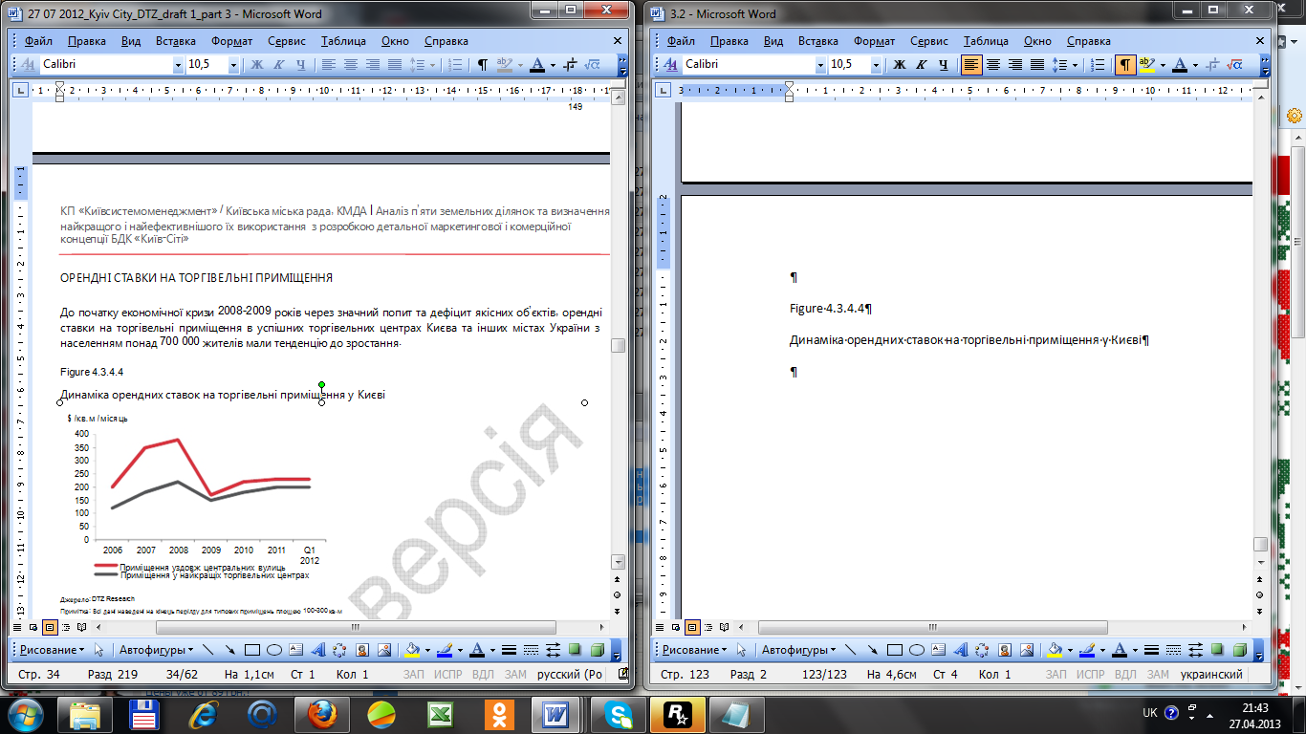

Рисунок 4.3.4.4 - Динаміка орендних ставок на торгівельні приміщення у Києві

Примітка: Всі дані наведені на кінець перілду для типових приміщень площею 100-300 кв.м.

Орендні ставки вздовж центральних торгівельних вулиць Києва у 2008 році здебільшого залишалися стабільними в протилежність тенденціям 2004 -2007 років, коли вони стрімко зростали. Орендні ставки на торгівельні приміщення у торгівельних центрах, розташованих в центрі міста, протягом року незначно зросли. В той самий час орендні ставки на типові приміщення у торгівельних центрах з великою кількістю орендарів, розташованих у густонаселених районах міста або їх безпосередній близькості, не змінювалися.

У першій половині 2008 року у містах-обласних центрах з населенням понад 700 000 мешканців орендні ставки на торгівельні приміщення на центральних вулицях та у відносно якісних торгівельних центрах з великою кількістю орендарів зросли як наслідок активної експансії торгівельних мереж на цей ринок.

У містах з населенням менше 700 000 чоловік, які у першій половині 2008 року з’явилися на «моніторах радарів розвитку» багатьох торгівельних мереж, здавалися менш привабливими для них в умовах ринку, що змінився. До того ж, багато торгівельних мереж відклали плани розвитку у таких менших містах до 2010-2011 коли очікувалося відкриття значної кількості якісних торгівельних центрів, а також економічне «одужання». Таке сприйняття спричинило тенденцію до зниження орендних ставок на приміщення, розташовані вздовж центральних вулиць, а також у торгівельних центрах з великою кількістю орендарів в українських містах третього ешелону.

У 2009 році економічний спад, девальвація гривні, реальні доходи населення та об’єми продажів спричинили значне зниження базових орендних ставок в Києві та по всій Україні. Також, через економічний спад, у 2009 році значна кількість торгівельних мереж прагнули зафіксувати орендні ставки у гривневому еквіваленті для того, щоб захистити свої витрати на оренду від подальшого послаблення української національної валюти по відношенню до американського долару та/або євро. Також відомі випадки, коли деякі торгові оператори наполягали на зниженні базових орендних ставок та представленні орендної плати від товарообороту у діапазоні 5-15% взалежності від категорії товарів орендаря.

У 2009 році вакантність торгівельних приміщень значно відрізнялась у різних торгівельних центрах в залежності від їх якості. Внаслідок зростання активності торгівельних мереж у країні та покращення загального сприйняття потенціалу ринку, протягом першого кварталу 2010 року спостерігалося зростання орендних ставок у якісних торгівельних центрах з великою кількістю орендарів у Києві на 10-25% порівняно з 2009 роком.

Залишаючись здебільшого стабільними у другому та третьому кварталах, орендні ставки на торгові приміщення у найкращих торгівельних центрах української столиці наприкінці року зросли на 10%. В четвертому кварталі 2010 року середня місячна оренда у найбільш успішних торгівельних об’єктах Києва була зафіксована на рівні $70-90 за 1 кв.м. за торгівельні приміщення площею 100-300 кв.м., досягаючи $160-200 за кв.м. у найбільш популярних об’єктах.

З другого кварталу 2010 року зростаючий попит на приміщення вздовж центральних торгівельних коридорів Києва призвів до подальшого коректування базових орендних ставок на дану категорію об’єктів у діапазоні 5-15% у порівнянні з першим кварталом того ж року.

Внаслідок зростання активності торгівельних мереж та покращення загального сприйняття потенціалу українського ринку, протягом перших трьох кварталів 2011 року було зареєстроване зростання зростання базових орендних ставок у якісних об’єктах торгівельної нерухомості в Києві, а також в деяких якісних торгівельних центрах, які вже деякий час оперують в інших великих містах України.

Протягом періоду з жовтня 2011 по березень 2012 включно, середні орендні ставки в київських торгівельних об’єктах залишалися здебільшого стабільними на рівні 70-90 USD за 1 кв.м. на торгові приміщення площею 100-300 кв.м., досягаючи рівня 160-200 USD за кв.м. на місяць у найбільш популярних торгівельних об’єктах. Аналогічна динаміка орендних ставок також спостерігалася по відношенню до найкращих торгівельних об’єктів, розташованих вздовж центральних торгівельних коридорів Києва та інших обласних центрів України з чисельністю населення понад 750 000 жителів.

Значне стійке зростання базових орендних ставок на торгівельну нерухомість є малоймовірним протягом наступних трьох кварталів 2012 року. Це пов’язано з зі порівняно невеликою кількістю якісних торгівельних мереж в країні, суттєвим об’ємом торгівельних приміщень, відкриття яких планується у короткостроковій перспективі, а також ризиками економічної нестабільності в світі та Україні.

Довгострокова стійкість існуючих орендних ставок в торговому сегменті залежатиме від реальних строків відкриття та якості масштабних проектів, заявлених до виходу на ринок у 2012-2013 роках, а також загальної макроекономічних умов в Україні. Якість залишається вирішальним фактором успішності всіх існуючих та нових торгівельних центрів в Україні.

Через глибоку економічну кризу в Україні з кінця 2008 року, більшість активних девелоперів в країні вже визнають той факт, що ґрунтовний підхід до вибору відповідного місця розташування, ефективної концепції та правильного підбору орендарів та їх планомірної стратегії експансії в країні, будуть сприяти довгостроковій успішності та інвестиційної ліквідності.

*Прогноз*

Сегмент торгівельної нерухомості виявився найбільш стійким до негативного впливу економічної кризи 2008 - 2009 років у порівнянні з іншими сегментами комерційної нерухомості України. Очікується, що у середньостроковому періоді (у середньостроковій перспективі) сегмент торгівельної нерухомості в Україні демонструватиме подальше динамічне зростання, особливо після глобальної та місцевої стабілізації економічної ситуації.

Незважаючи на те, що ще залишаються ознаки економічної кризи та відносно низького рівню доходів населення в країні, потенціал ринку торгівельної нерухомості в Україні, безперечно (безсумнівно), залишається високим. Це пов’язано з незрілістю (нерозвиненістю) ринку з точки зору якості об’єктів торгівельної нерухомості та представлених форматів, розмірів країни, високої щільності населення, високої чутливості населення до модних тенденцій та торгових марок, а також його високої схильності до витрат на придбання модних товарів.

Для більшості девелоперів та інвесторів, які оперують на українському ринку нерухомості, сектор торгівельної нерухомості є найбільш привабливим, особливо в містах з населенням понад 750 000 жителів.

У 2010 – 2011 роках були розпочаті активні роботи з розвитку ряду масштабних проектів торгівельної нерухомості в Києві та інших містах України. Якщо ці проекти будуть побудовані у відповідності до заявлених строків, загальний об’єм ринку торгівельної нерухомості в країні значно збільшиться до кінця 2013 року.

Як результат, загальна привабливість українського ринку торгівельної нерухомості для торгівельних мереж посилиться (зміцниться), але потенційне зростання конкуренції в сегменті, скоріше за все, призведе до зниження орендних ставок. Найбільш суттєве зниження орендних ставок очікується в класі неякісних торгівельних центрів «першого покоління» внаслідок посилення конкуренції.